1、递归：程序调用自身的编程技巧。
递归满足2个条件：
1）把大问题分解为小问题，小问题的解法与原问题相同，即自己调用自己
2）分解到最后，可以直接操作，不再调用自己（递归结束条件）

递归例子：
（1）阶乘 n! = n * (n-1) * (n-2) * ...* 1(n>0)
1 当N＝1
N!= N * (N-1)! 当N>1
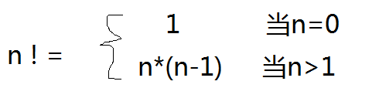

2、汉诺塔问题
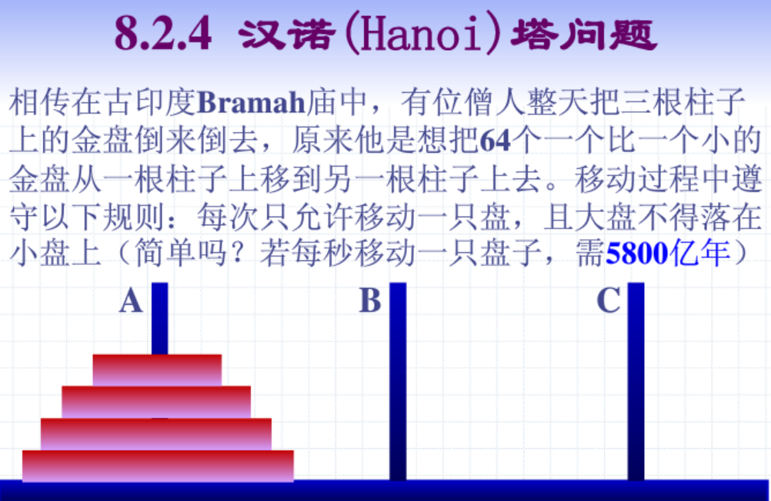
当N为1时，直接把盘子从A移动C
当N大于1时，先把上面N-1个盘子从A以C为中转移动B
把最下面盘子从A移动C
再把N-1个盘子从B以A为中转移动B
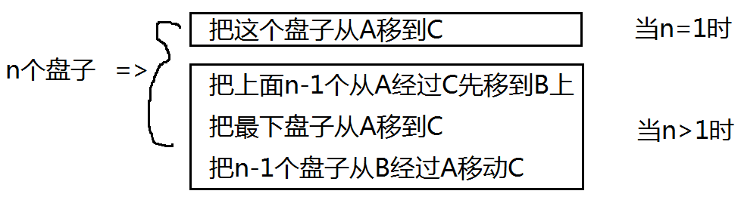

3、斐波那契数列
斐波纳契数列，又称黄金分割数列，指的是这样一个数列：1、1、2、3、5、8、13、21、……
这个数列从第三项开始，每一项都等于前两项之和。
1 当N＝1
Fibo(n)= 1 当N＝2
Fibo(n-1) +Fibo(n-2) 当N>2

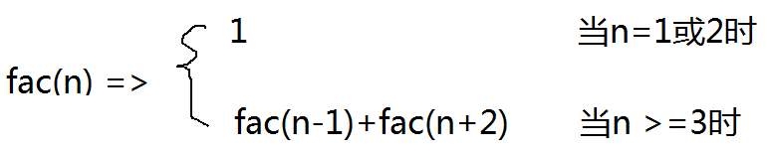

4、用辗转相除法求两个数的最大公约数
辗转相除法求两个数的最大公约数的步骤如下：
先用大的数除以小的数，得第一个余数；
再用小的数除以第一个余数，得第二个余数；
又用第一个余数除以第二个余数，得第三个余数；
直到最后的余数是0为止。那么，最后一个除数就是所求的最大公约数
72 56 16 8 0
m 当n=0
MaxGYS(m, n) = MaxGYS(n, m % n) 当n!=0
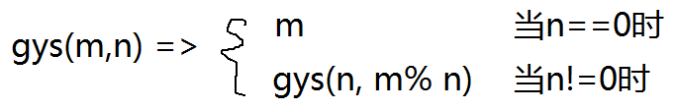

5、有一个农场在第一年的时候买了一头刚出生牛，这头牛在第四年的时候就能生一头小牛，以后每年这头牛就会生一头小牛。 这些小牛成长到第四牛又会生小牛，以后每年同样会生一头牛，假设牛不死，如此反复。请问50年后，这个农场会有多少头牛？
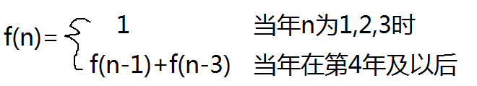
说明：f(n-1)表示上一年的牛数，是存量。因牛不死，这些牛到今年都还在活着。
f(n-3)表示3年前的牛数，因三年前的牛到今年，任何一个都是4岁以上，每一个都可生一个，是今年的增量。两年前及一年前出生的牛到今天还不到4岁，不能生产。再不能理解，用列举法。
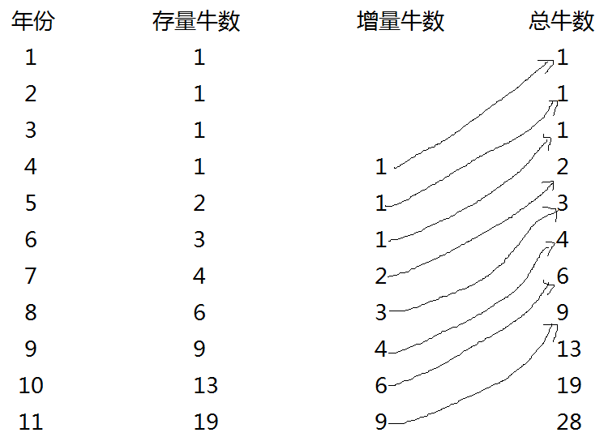

6、有个莲花池里起初有一只莲花，每过一天莲花的数量就会翻一倍。假设莲花永远不凋谢，30天的时候莲花池全部长满了莲花， 请问第23天的莲花占莲花池的几分之几？
首先定义最终终止条件
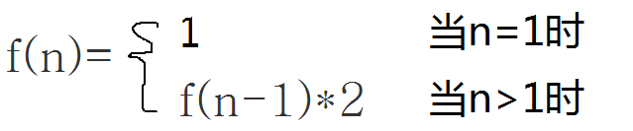

一、递归算法的定义

递归算法是一种直接或者间接地调用自身的算法。
在计算机编写程序中，递归算法对解决一大类问题是十分有效的， 它往往使算法的描述简洁而且易于理解。
二、递归算法的特点

递归过程一般通过函数或子过程来实现。
递归算法在函数或子过程的内部，直接或者间接地调用自己的算法。

递归算法的实质：
是把问题转化为规模缩小了的同类问题的子问题。然后递归调用函数(或过程)来表示问题的解。

三、递归算法解决问题的特点：

(1) 递归就是在过程或函数里调用自身。

(2) 在使用递增归策略时，必须有一个明确的递归结束条件，称为递归出口。

(3) 递归算法解题通常显得很简洁，但递归算法解题的运行效率较低。所以一般不提倡用递归算法设计程序。

(4) 在递归调用的过程当中系统为每一层的返回点、局部量等开辟了栈来存储。递归次数过多容易造成栈溢出等，所以一般不提倡用递归算法设计程序。
递归算法所体现的“重复”一般有三个要求：
一是每次调用在规模上都有所缩小(通常是减半)；
二是相邻两次重复之间有紧密的联系，前一次要为后一次做准备(通常前一次的输出就作为后一次的输入
)；
三是在问题的规模极小时必须用直接给出解答而不再进行递归调用，因而每次递归调用都是有条件的(以规模未达 到直接解答的大小为条件)，无条件递归调用将会成为死循环而不能正常结束

四、下面我们用c语言举俩个例子来对递归算法进行一下演绎：

